**Ομάδα: 2η**

***Δέσποινα Δημουλά***

***Γεώργιος Ζήκος***

***Παναγιώτης Παραστατίδης***

***Νικολέττα Σούλα***

**Επιμορφώτρια: Αγορίτσα Γόγουλου**

1. **ΤΑΥΤΟΤΗΤΑ ΣΕΝΑΡΙΟΥ**

**Τίτλος**

**«Εξερευνώντας το πρωτόκολλο TCP/IP μέσα από τη γραμμή εντολών των Windows»**

**Τάξη**

**B’ Λυκείου**

**Αντικείμενο & Θεματική Περιοχή**

***Θεματικό πεδίο:*** «Υπολογιστικά Συστήματα και Δίκτυα»

***Θεματική ενότητα:*** «Διαδίκτυο και Υπηρεσίες»

**Εκτιμώμενη διάρκεια (διδακτικές ώρες)**

Δύο (2) διδακτικές ώρες

**Περιγραφή**

Το φύλλο εργασίας παρουσιάζει στους μαθητές τις βασικές αρχές επικοινωνίας των υπολογιστών στο διαδίκτυο όπως αυτές καθορίζονται από την οικογένεια πρωτοκόλλων TCP/IP. Χρησιμοποιώντας τη γραμμή εντολών των Windows οι μαθητές γνωρίζουν βασικά χαρακτηριστικά αυτής της επικοινωνίας και ταυτόχρονα μαθαίνουν τρόπους αντιμετώπισης συνηθισμένων προβλημάτων συνδεσιμότητας κατά την περιήγηση τους στο διαδίκτυο.

To φύλλο εργασίας μπορεί να προσαρμοστεί εύκολα και για το Λειτουργικό Σύστημα Linux χρησιμοποιώντας τις αντίστοιχες εντολές της γραμμής εντολών.

**Προσδοκώμενα Αποτελέσματα**

Η διδακτική πρόταση στοχεύει να μπορούν οι μαθητές να:

* Διατυπώνουν τι είναι τα πρωτόκολλα επικοινωνίας TCP/IP
* Εξηγούν τα βασικά χαρακτηριστικά που διέπουν την επικοινωνία στο διαδίκτυο
* Περιγράφουν και εξηγούν μία διεύθυνση IP
* Περιγράφουν και εξηγούν μία διεύθυνση IPv4
* Διακρίνουν μία διεύθυνση IPv4 από μία IPv6.
* Να ερμηνεύουν την υπηρεσία DNS
* Να εξηγούν τη λειτουργία του πρωτοκόλλου DHCP
* Να γνωρίζουν την IP Address του υπολογιστή τους και των υπολοίπων στο τοπικό δίκτυο καθώς και αυτή του router.
* Να ελέγχουν τη συνδεσιμότητα τους με ένα άλλο υπολογιστή ή πύλη
* Να περιγράφουν τη διαδικασία δρομολόγησης και μετάδοσης πληροφοριών σε ένα δίκτυο
* Να χρησιμοποιούν τις κατάλληλες εντολές γραμμής εντολών προκειμένου να αντλούν χρήσιμες πληροφορίες για τη σύνδεση τους.

**ΠΗΓΕΣ – ΒΙΒΛΙΟΓΡΑΦΙΑ**

* ΙΕΠ (2021). *Πρόγραμμα Σπουδών Πληροφορική Γενικού Λυκείου*
* Σημειώσεις μαθήματος «Δίκτυα Υπολογιστών», ΤΕΙ Δυτικής Μακεδονίας, <https://openclass.teiwm.gr/modules/document/file.php/INFORMATIC108/3_DNS.pdf>, ανακτήθηκε στις 16-2-2023
* <https://www.pcsteps.gr/1382-%CF%84%CE%B9-%CE%B5%CE%AF%CE%BD%CE%B1%CE%B9-%CF%84%CE%BF-tracert/>, ανακτήθηκε στις 18-2-2023

**ΦΥΛΛΟ ΕΡΓΑΣΙΑΣ**

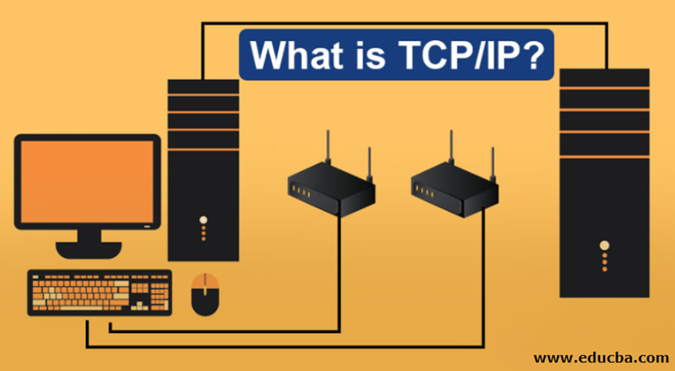

Έχετε σκεφτεί πώς γίνεται η επικοινωνία μεταξύ των υπολογιστών στο διαδίκτυο; Όταν ένας υπολογιστής θέλει να στείλει ένα μήνυμα σε κάποιο άλλο υπολογιστή, ποια διαδικασία ακολουθείται; Πώς ταξιδεύει το μήνυμα για να φτάσει στον προορισμό του;

Tο **TCP/IP** **(Transmission Control Protocol/ Internet Protocol)** είναι ένα σύνολο πρωτοκόλλων, δηλαδή ένα σύνολο από συμβάσεις ή κανόνες και μεθόδους που χρησιμοποιούνται ώστε να μπορούν οι υπολογιστές που είναι συνδεδεμένοι σε ένα δίκτυο να μοιράζονται τα αγαθά του δικτύου. Στο Internet, τα δεδομένα μεταδίδονται σε πακέτα. Τα αρχικά δεδομένα χωρίζονται σε μονάδες δεδομένων (πακέτα) που αποστέλλονται ανεξάρτητα στο δίκτυο και επανασυναρμολογούνται μόλις φτάσουν στον προορισμό τους για να δώσουν τα αρχικά δεδομένα.

To **πρωτόκολλο IP** περιλαμβάνει τους κανόνες δρομολόγησης και διευθυνσιοδότησης των πακέτων δεδομένων που ταξιδεύουν διαμέσου των δικτύων προκειμένου να φτάσουν στον προορισμό τους. Η λειτουργία του **TCP** είναι να ελέγχει τη μεταφορά δεδομένων έτσι ώστε να είναι αξιόπιστη.

Σε αυτό το φύλλο εργασίας θα γνωρίσουμε τα βασικά χαρακτηριστικά των δικτύων επικοινωνίας που χρησιμοποιούν τη σουίτα πρωτοκόλλων TCP/IP, με τη βοήθεια της γραμμής εντολών των Windows.

**Δραστηριότητα 1η**

Eργαζόμενοι/-ες σε ομάδες των 2 ατόμων να παρακολουθήσετε το video που ακολουθεί:

<https://www.youtube.com/watch?v=5o8CwafCxnU&list=PLzdnOPI1iJNfMRZm5DDxco3UdsFegvuB7&index=3>

Η **γραμμή εντολών** των Windows παραμένει ένα ισχυρό εργαλείο, καθώς μας δίνει δυνατότητες πέραν από αυτές του γραφικού περιβάλλοντος. Αυτό το εργαλείο θα χρησιμοποιήσουμε για να εξερευνήσουμε το δίκτυο του εργαστηρίου πληροφορικής.

Ο ταχύτερος τρόπος να ανοίξουμε τη γραμμή εντολών, είτε ως απλός χρήστης, είτε ως διαχειριστής, είναι να κάνουμε κλικ στην Έναρξη των Windows και να πληκτρολογήσουμε **cmd**.

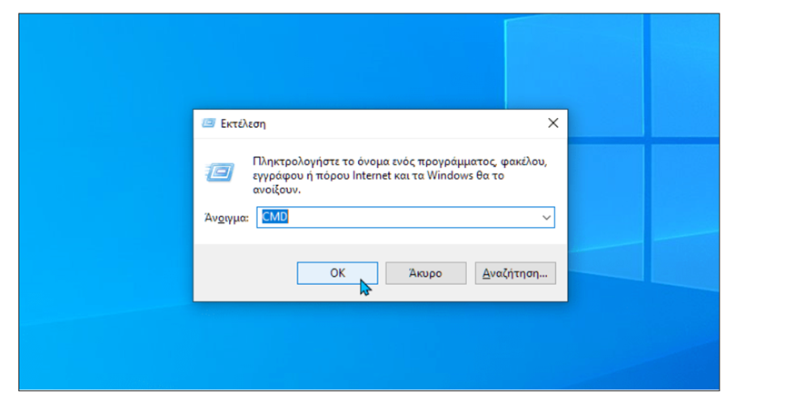

* Καλό είναι να θυμόμαστε ότι μπορούμε να διακόψουμε την οποιαδήποτε εντολή ανά πάσα στιγμή, πατώντας ταυτόχρονα **Ctrl + C.**
* **Η εντολή ipconfig**

Ποια είναι η διεύθυνση IP του υπολογιστή σας; Ποια η IPv4 και η IPv6; Ποια η μάσκα υποδικτύου; Ποια η διεύθυνση του router;

Πληκτρολογήστε **ipconfig** στη γραμμή εντολών και πατήστε Enter**.**

Θα εμφανιστούν πληροφορίες όμοιες με αυτές της παρακάτω εικόνας:

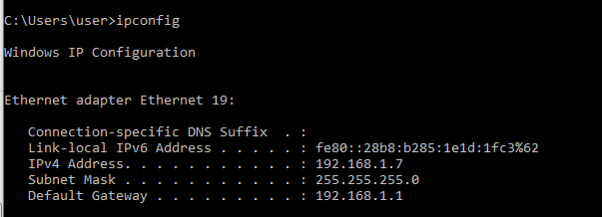

Να συμπληρώσετε παρακάτω τις πληροφορίες που λάβατε από την εκτέλεση της εντολής:  
  
α)IPv4 Address :____.____.____.____

β) Subnet Mask :____.____.____.____

γ) Default Gateway :____.____.____.____

* **ipconfig /all**

Η εντολή **ipconfig** με την παράμετρο /all, δίνει επιπλέον πληροφορίες, που περιλαμβάνουν την κάρτα δικτύου, πληροφορίες για τον **DHCP server**, ποια είναι η **MAC address** και άλλα.

Να πληκτρολογήσετε την εντολή **ipconfig /all** στη γραμμή εντολών και να συμπληρώσετε τις παρακάτω πληροφορίες:

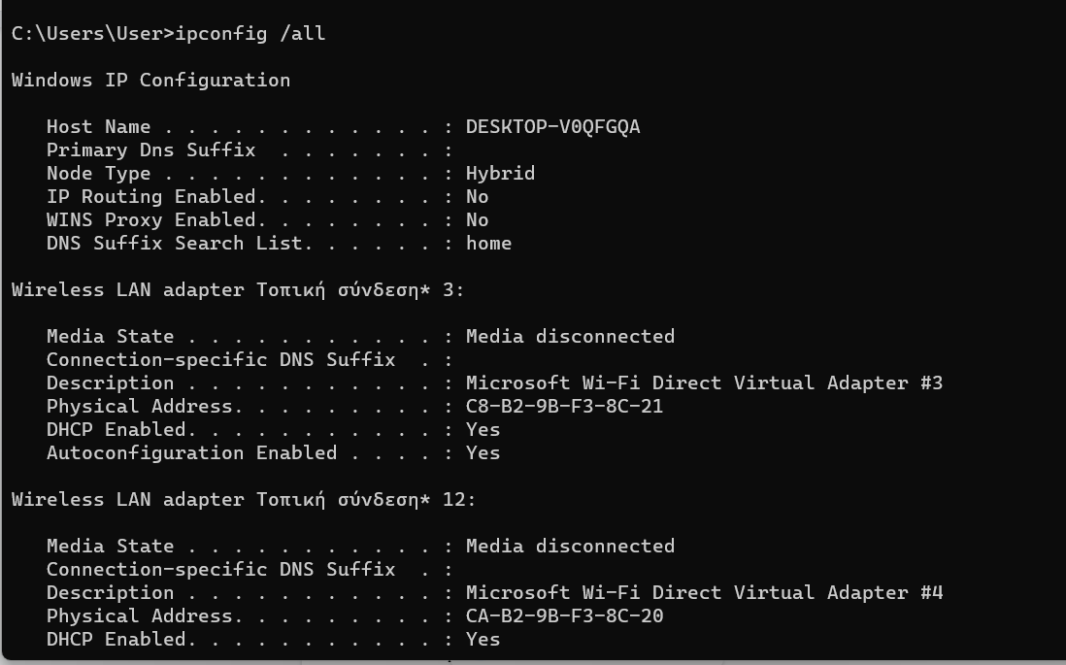

MAC (Physical Address): ___.___.___.___.___.___

DHCP Server: ___.___.___.___

* **Η εντολή nslookup**

Να πληκτρολογήσετε την παρακάτω εντολή:

* nslookup [www.instagram.com](http://www.instagram.com)

Η εντολή **nslookup** στέλνει ένα ερώτημα για μία εγγραφή **DNS** σε οποιοδήποτε καθορισμένο εξυπηρετητή DNS και στη συνέχεια λαμβάνει την απάντηση στην οποία περιέχεται το όνομα DNS και η διεύθυνση IP που αντιστοιχεί σε αυτό.

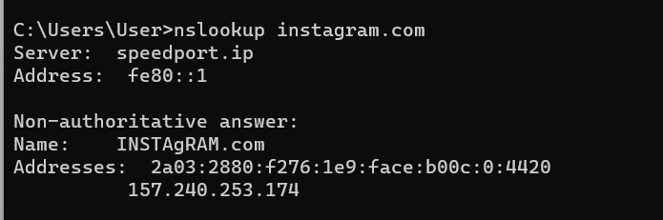

Το [www.instagram.com](http://www.instagram.com) αντιστοιχεί στην IP Address 157.240.253.174

Ποια είναι η διεύθυνση IP του [www.wikipedia.org](http://www.wikipedia.org);

_____________________________________

* **Η εντολή ping**

Χρησιμοποιείται για τον έλεγχο της σύνδεσης με ένα υπολογιστή στέλνοντας μηνύματα και λαμβάνοντας απαντήσεις. Για παράδειγμα αν θέλουμε να ελέγξουμε αν υπάρχει επικοινωνία μεταξύ του υπολογιστή μας και του [www.google.com](http://www.google.com) μπορούμε να χρησιμοποιήσουμε την εντολή:

**ping** [**www.google.com**](http://www.google.com)**.**

Εναλλακτικά μπορεί να χρησιμοποιηθεί η αντίστοιχη IP 142.250.185.100, οπότε η εντολή γίνεται: **ping 142.250.185.100**.

Αν η σύνδεση είναι επιτυχής, εμφανίζει τους χρόνους αποστολής και επιστροφής αυτών των μηνυμάτων.

Πληκτρολογήστε την εντολή:

ping [www.google.com](http://www.google.com) -4

και πατήστε ENTER για να ελέγξετε τη σύνδεση με τη συγκεκριμένη ιστοσελίδα. Η παράμετρος -4 χρησιμοποιείται για να εμφανίζεται η IP με τη μορφή IPv4.

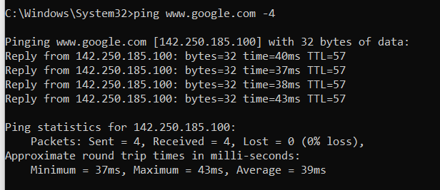

Στη συνέχεια να χρησιμοποιήσετε την εντολή ping για να ελέγξετε τη σύνδεση σας με το router (default gateway) του εργαστηρίου πληροφορικής καθώς και με το διπλανό σας υπολογιστή. Τι θα χρειαστείτε για να εκτελέσετε την εντολή;

Να γράψετε από κάτω τις δύο εντολές που χρησιμοποιήσατε για το σκοπό αυτό.

………………………………………………………..

………………………………………………………..

* Στη συνέχεια αξιοποιώντας και το διαδίκτυο, να απαντήσετε με **σύντομο τρόπο** σε κάθε μία από τις παρακάτω ερωτήσεις, κάνοντας μία ανάρτηση στο padlet του μαθήματος μας. Μην ξεχνάτε να κάνετε αναφορά και στις πληροφορίες που συγκεντρώσατε απο τη γραμμή εντολών, όπου έχετε αυτή τη δυνατότητα.

1. Ποιος ο ρόλος της **IP** **διεύθυνσης** του υπολογιστή;
2. Από πόσα μέρη αποτελείται η **IPv4** διεύθυνση και ποιο το μέγεθός της σε bits;
3. Από πόσα bits αποτελείται η διεύθυνση **IPv6** και ποιο το πλεονέκτημα της σε σχέση με την **IPv4**;
4. Ποια τα δύο μέρη που μπορούμε να διακρίνουμε σε μία **Μάσκα Υποδικτύου (Subnet Mask)**;
5. Ποιος ο ρόλος του **Συστήματος Ονοματοδοσίας Διαδικτύου (DNS);**
6. Τι είναι η **προεπιλεγμένη πύλη (default gateway)**;
7. Τι είναι η **MAC** διεύθυνση που σημειώσατε παραπάνω και
8. Ποιος ο ρόλος του **DHCP** server; Τι παρατηρείτε για τη διεύθυνσή του;

**Δραστηριότητα 2η**

Να παρακολουθήσετε το παρακάτω video:

<https://www.youtube.com/watch?v=AYdF7b3nMto>

Όπως γνωρίζετε ήδη, τα δεδομένα που λαμβάνουμε ταξιδεύουν μέσα από πολλές συσκευές, δίκτυα, και χώρες, για να φτάσουν από τον αποστολέα στον παραλήπτη. Πώς μπορούμε να δούμε τη διαδρομή που διανύουν τα πακέτα δεδομένων για να έρθουν στον υπολογιστή μας;

* **Η εντολή tracert**

Η εντολή tracert αναφέρει κάθε δρομολογητή ή πύλη που συναντά ένα πακέτο TCP/IP στη διαδρομή προς άλλον κεντρικό υπολογιστή. Στο παράδειγμα που ακολουθεί βλέπουμε τη διαδρομή που ακολουθούν τα δοκιμαστικά πακέτα που στέλνει η tracert από τον υπολογιστή μας μέχρι να συνδεθεί με το server του [www.google.com](http://www.google.com).

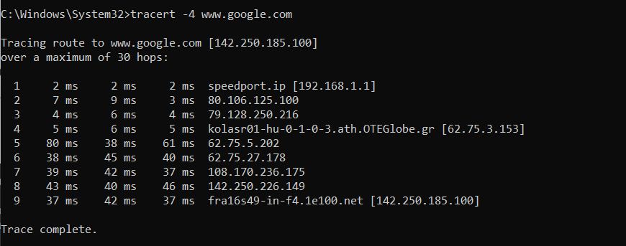

* Να βρείτε τη διαδρομή που θα ακολουθήσει ένα πακέτο δεδομένων μέχρι να συνδεθεί στο [**www.wikipedia.org**](http://www.wikipedia.org). Χρησιμοποιείστε την παράμετρο **-4** πριν από τη διεύθυνση προορισμού, προκειμένου να λάβετε την IPv4 των ενδιάμεσων κόμβων αντί για την IPv6.

Πόσοι ενδιάμεσοι κόμβοι χρησιμοποιήθηκαν για να φτάσει το πακέτο δεδομένων στον προορισμό του; _______

Ποια η IP του wikipedia.org; ……………………..

Κάθε γραμμή αποτελεσμάτων του traceroute αντιπροσωπεύει ένα “άλμα” (hop) στη διαδρομή προς έναν συγκεκριμένο προορισμό. “**Άλμα**” είναι η κίνηση του πακέτου από ένα κόμβο σε έναν άλλο.

Ο κατάλογος αρχίζει με τον πλησιέστερο δρομολογητή στον υπολογιστή μας και τελειώνει είτε στον προορισμό είτε στο τελευταίο σημείο στο οποίο έφτασε το traceroute πριν φτάσει σε έναν μέγιστο αριθμό αλμάτων (hops), 30 όπως φαίνεται στην παραπάνω εικόνα.

Ποιο είναι το “ταξίδι” του πακέτου δεδομένων από τον υπολογιστή σας στον προορισμό του;

Μπορείτε να χρησιμοποιήσετε το online εργαλείο οπτικής ανίχνευσης

<https://www.ip-lookup.org/visual/traceroute>

το οποίο εμφανίζει τη διαδρομή που διασχίζουν τα πακέτα Διαδικτύου για να φτάσουν σε έναν καθορισμένο προορισμό.

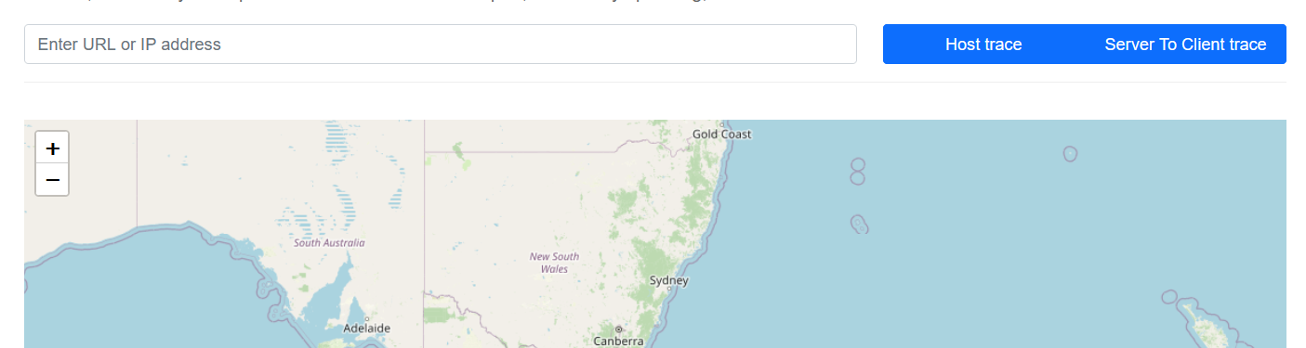

* Πληκτρολογήστε instagram.com και πατήστε Host trace.

Παρακολουθήστε τη διαδρομή των πακέτων. Εντοπίστε τον αρχικό κόμβο καθώς και την ip του τελευταίου η οποία φυσικά αντιστοιχεί στο URL του προορισμού (instagram.com). Πόσοι ενδιάμεσοι κόμβοι χρησιμοποιήθηκαν;

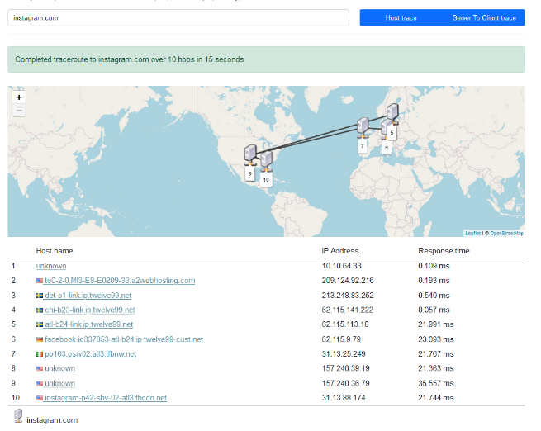

**Διαδρομή μεταξύ δύο υπολογιστών ενός δικτύου**

Όταν συνδεόμαστε σε μια σελίδα, για παράδειγμα στο www.google.com, ο υπολογιστής μας δεν συνδέεται άμεσα με τον server που φιλοξενεί την ιστοσελίδα. Τα πακέτα δεδομένων πρέπει να περάσουν από αρκετούς δρομολογητές ή πύλες για να καταλήξουν από τον server στον υπολογιστή μας και αντιστρόφως.

Πιο συγκεκριμένα, τα πακέτα των δεδομένων θα περάσουν:

1. Από το router μέσω του οποίου συνδέεται ο υπολογιστής μας στο διαδίκτυο
2. Ένα ή περισσότερα router του ISP
3. Το router που συνδέει τον ISP με το μεγαλύτερο δίκτυο από το οποίο έχει πρόσβαση στο Internet
4. Το router που ενδεχομένως συνδέει δύο ηπείρους μεταξύ τους
5. Μια σειρά άλλα routers μέχρι να καταλήξουν στο server της σελίδας

**Αντιμετώπιση προβλημάτων σε μία σύνδεση**

Με την εντολή tracert, όταν η σύνδεσή μας σε μια ιστοσελίδα είναι προβληματική, μπορούμε να διαπιστώσουμε αν φταίει η σύνδεσή μας, ο πάροχος μας στο Internet, η ίδια η ιστοσελίδα, ή κάποιος ενδιάμεσος κόμβος.  
Σε συνδυασμό με την εντολή Ping, μπορεί να μας βοηθήσει να κατανοήσουμε προβλήματα στη σύνδεσή μας με μια συγκεκριμένη ιστοσελίδα.

Μπορείτε να σκεφτείτε ένα πιθανό σενάριο χρήσης τους;